COMUNICATO STAMPA

Cogne, 01 luglio 2022

25° Gran Paradiso Film Festival: va in scena la natura incontaminata con le meraviglie dell’Estonia
Il Gran Paradiso Film Festival, che si svolge nelle valli del Gran Paradiso dall’11 luglio al 6 agosto, sempre attento a portare in scena particolarità naturali che lasciano a bocca aperta le migliaia di spettatori che ogni anno partecipano ai suoi eventi, mette per la prima volta sotto la lente d’ingrandimento, nella sua 25^{ma} edizione, Paesi con un patrimonio naturale di particolare fascino. Ad inaugurare questo focus “Ciak Natura nel Mondo” è un gioiello di biodiversità, cultura e arte del nostro continente: la Repubblica d'Estonia.
I suoi ampi paesaggi incontaminati con più di 2000 isole, un territorio ricco di foreste e antiche paludi, protetto da numerosi parchi nazionali e riserve naturali – frequentati da cervi, caprioli alci, castori, renne – dalla natura intatta e ancora da scoprire, meraviglieranno il pubblico del GPFF nella serata di mercoledì 27 luglio a Cogne. Spettatori grandi e piccoli avranno l’opportunità di assaporare le atmosfere di questa piccola incredibile nazione, che vanta addirittura una “quinta stagione”: quella in cui le acque affluiscono nelle grandi pianure, trasformando il paesaggio in modo sorprendente.
“Siamo onorati di essere il primo Paese partner del Gran Paradiso Film Festival grazie alla forte vocazione naturalistica dell’Estonia e dei suoi abitanti. – dichiara Kristiina Talisainen, Project Manager of Trade Marketing di Visit Estonia – Siamo fiduciosi che il pubblico del Festival, attento estimatore dei valori della natura, riconosca nell’Estonia un paese che si dedica alla salvaguardia dell’ambiente, dove il 50% del territorio è coperto da foreste, dove gli animali vivono in libertà nelle aree protette dei numerosi parchi nazionali e dove vasti ambienti di terra e di mare sono pronti ad accogliere i viaggiatori per un soggiorno indimenticabile a contatto con la natura”.
Ancora una volta quindi il Gran Paradiso Film Festival non perde l’occasione di affiancare ai film naturalistici in concorso, momenti di incontro e scoperta, per ampliare i confini dal Gran Paradiso al mondo.

A proposito dell’Estonia
Natura, cultura, arte, storia, ma anche innovazione e modernità sono le innumerevoli esperienze racchiuse in un viaggio in Estonia, paese dalle mille sfaccettature, con una popolazione di 1.300.000 abitanti su una superfice di 45.300 kmq, che aspetta solo di essere scoperto. Un arcobaleno di colori. Dal verde dei boschi, che occupano il 51% del paese, al blu del mare e degli innumerevoli corsi d’acqua e laghi, al rosso e viola dei tramonti infuocati, dal bianco candore delle immense distese di neve nei mesi invernali agli innumerevoli toni di giallo e marrone delle torbiere: un vero piacere per gli occhi e per la mente.
Dalle lunghe notti d’estate a una sorprendente “quinta stagione”, fino a una combinazione di profumi baltici, nordici e scandinavi, l’Estonia è un mistero che si svela ai viaggiatori curiosi, liberi di esplorare a modo proprio un luogo unico e senza tempo. Qui la natura la fa da padrona, ma al contempo un rapido sviluppo tecnologico ha contribuito a rendere l’Estonia un paese digitale e uno dei più informatizzati al mondo, combinando con molta semplicità tradizione e innovazione, l’architettura del legno con gli ambienti tecnologici più innovativi. Qui tutto si può fare online, tranne sposarsi e divorziare!
Un viaggio in Estonia combina la voglia di perdersi nella natura con il desiderio di rivivere tradizioni storiche come una visita alla città di Tallinn, patrimonio mondiale dell’UNESCO, il cui centro medioevale è uno dei meglio conservati al mondo. E non si può certo dimenticare Tartu nel sud del paese, la più antica città baltica, sede della prima università del nord Europa. L’Estonia vi sorprenderà col calore dei suoi abitanti, i mille sapori della sua variegata cucina, i colori della natura, la sua storia e le sue tradizioni.
Il Progetto è finanziato dal Fondo Europeo di Sviluppo Regionale
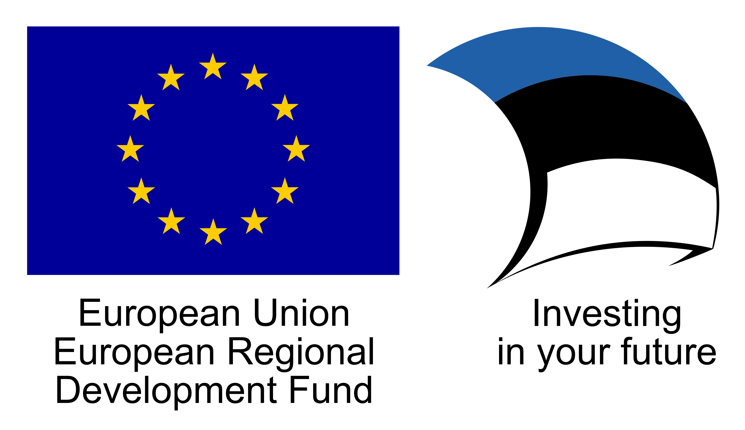
Info:
Gran Paradiso Film Festival
Tel. 0165-75301
Direttore artistico, Luisa Vuillermoz
Mob. 340-4759787
info@grand-paradis.it – www.grand-paradis.it
info@gpff.it – www.gpff.it

Martinengo & Partners Communication
Ufficio Rappresentanza di Visit Estonia in Italia
Te. 02 49536650
cinzia.martinengo@martinengocommunication.com
www.martinengocommunication.com

